Информация о выполнении работ в 2025 году в рамках реализации

инициативных проектов (комплексное развитие сельских территорий)

В с. Ныш Ногликского района завершены работы по благоустройству прилегающей территории комплексного здания по улице Первомайская, дом 6 на общую сумму 2 750,0 тыс. рублей, из которых: 1 925,0 тыс. рублей средства областного бюджета, 825,0 тыс. рублей средства местного бюджета.
В ходе реализации проекта устроено основание из тротуарной плитки, бетона и резинового покрытия, установлены малые архитектурные формы: диван садово-парковый, стол со скамьей с навесом, четыре урны, качеля-диван с навесом и многофункциональный ворркаут.

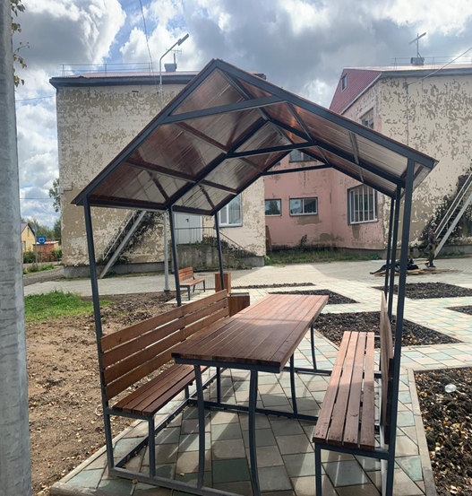 | 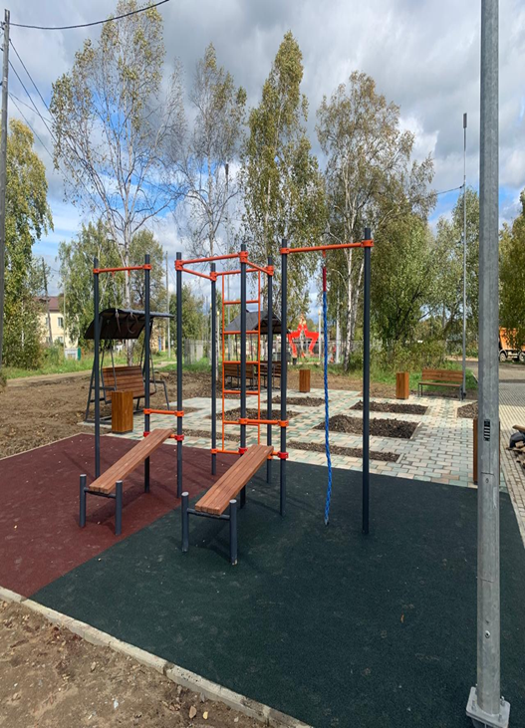
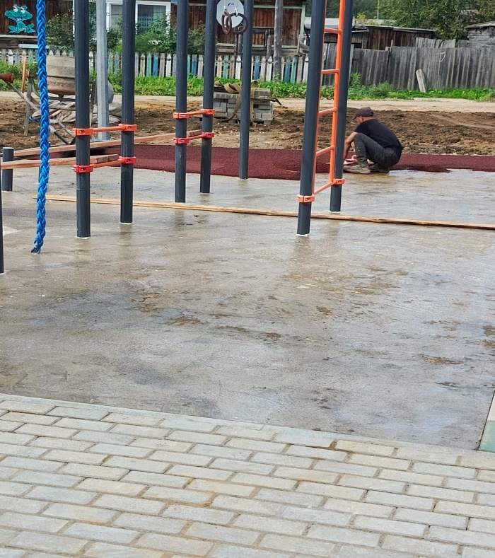 | 